 | 基隆市八堵國民小學資訊設備維修照片
 | 名稱 | 教務組-芊伶電腦 | 日期 | 98年1月~4月
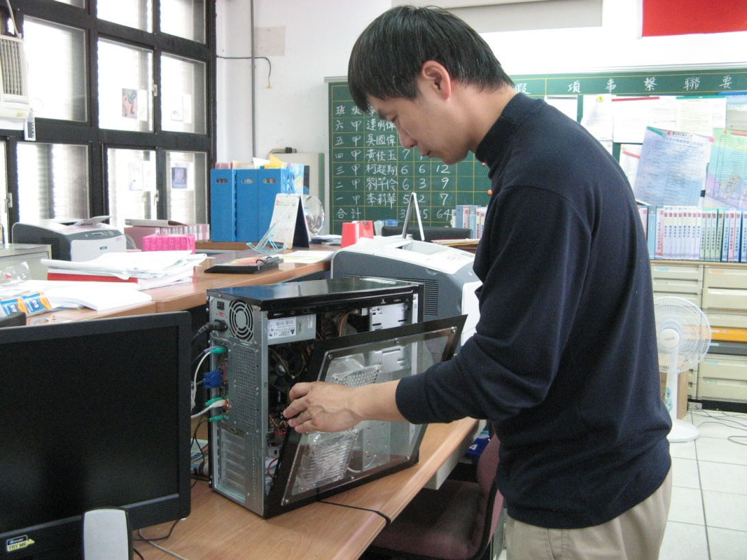
◎內容概述：主機的Power鈕壞掉，更換新的Cass電腦機殼。
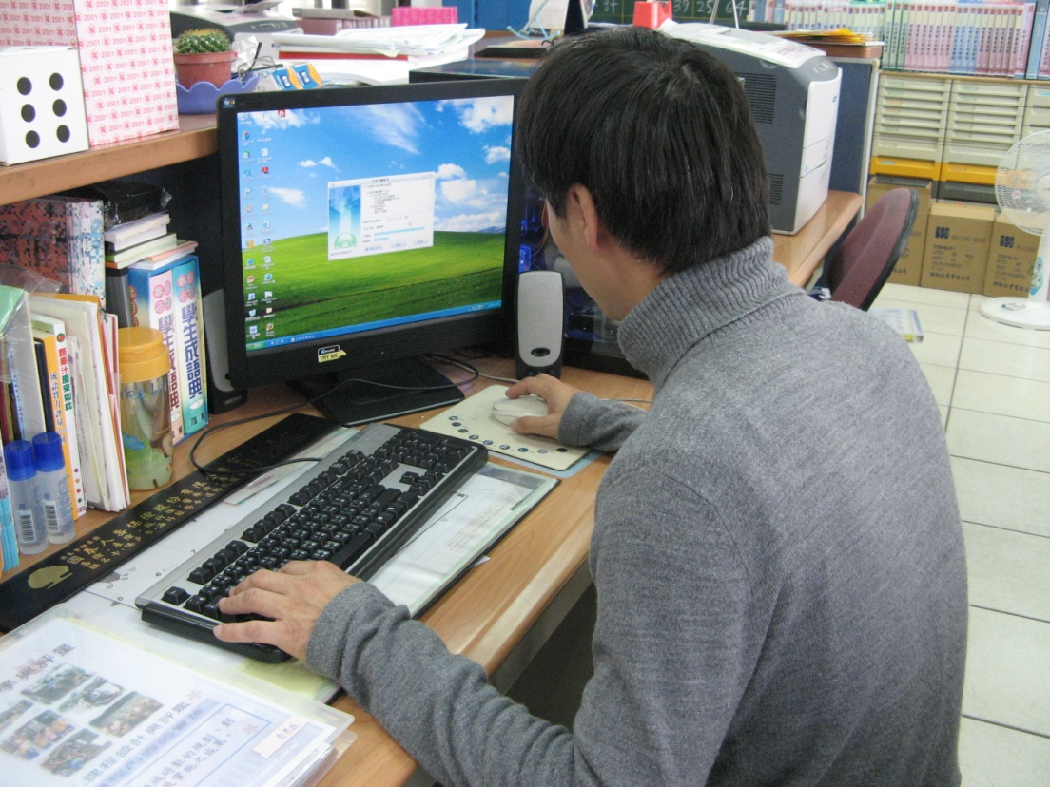

◎內容概述：安裝新版的USB隨身碟掃毒程式。
Keelung Municipal Badu Elementary School

